SCHEDA INFORMATIVA

Denominazione Scuola I.I.S. Alberti - Porro
Indirizzo Viale Kennedy 30 - 10064
Telefono 0121 391311
Fax 0121 391399
Comune di Pinerolo

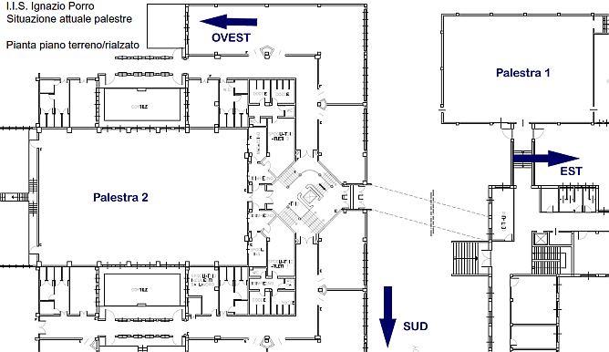

IMPIANTI SPORTIVI:

PALESTRA 1
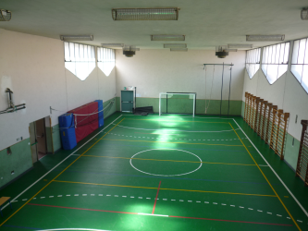
DIMENSIONI: 24 m. x 12 m.
ALTEZZA: 6.00 m.
MQ: 288

ATTIVITA’ PRATICABILI:
Ginnastica a corpo libero, calcetto, minivolley.

NOTE
Accesso diretto dagli spogliatoi al piano palestra.
Accesso ai diversamente abili mediante rampe.
Tipo di pavimentazione: PVC.

SERVIZI:
- Spogliatoi atleti: 1

PALESTRA 2
DIMENSIONI: 30.3 m. x 19 m.
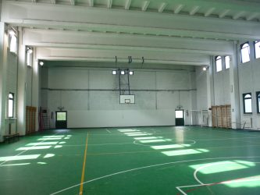
ALTEZZA: 7.40 m.
MQ: 576

ATTIVITA’ PRATICABILI:
Ginnastica a corpo libero, basket, volley.

NOTE
Accesso diretto dagli spogliatoi al piano palestra.
Accesso ai diversamente abili mediante rampe.
Tipo di pavimentazione: microgranuli in gomma.

SERVIZI:
- Spogliatoi atleti: 2
- Wc: 4
- Docce: 14
- Spogliatoi giudici/istruttori: 1

CONCESSIONE UTILIZZO:
Per informazioni circa la possibilità di accedere agli impianti rivolgersi alla sede del Comune di Pinerolo: MAIL: sport@comune.pinerolo.to.it
TELEFONO: 0121.361272
Per informazioni di altra natura potete rivolgervi alla Città metropolitana di Torino.
MAIL: impiantisport@cittametropolitana.torino.it
TELEFONO: 011.8616244 – 45 – 46 – 47

